104年4月25日春季淨灘活動海洋廢棄物監測紀錄表
淨灘地點種類：█海岸 監測日期： 104年4月25日上午10時
淨灘地點： 桃園市大園區竹圍漁港沙灘 (縣市/鄉鎮/地名) 淨灘花費時間： 1 小時
垃圾總重： 35.7 公斤(含資源垃圾:_____7.7___公斤)
淨灘長度： 40 公尺
使用這張記錄表的人數： 44 人 (約以麵粉袋/30公斤塑膠袋/70×60公分的尺寸為1袋)
請將海灘上所有的垃圾都撿拾乾淨，並登錄下列物品的數量，沒有在記錄表中的物品不用記錄。
請先用字號紀錄數量，最後再將總數填寫於前面的方框中。例如寶特瓶：15 正正正
生活垃圾與遊憩行為(從都市的街道、排水系統沖刷而來的生活垃圾與海邊的遊憩行為所產生之垃圾)
73 | 紙袋或塑膠袋 | 43 | 免洗餐具(紙、塑膠、保麗龍、竹製造之杯盤、筷子、刀叉、湯匙、竹籤、便當盒)
11 | 塑膠飲料瓶 | 43
4 | 寶特瓶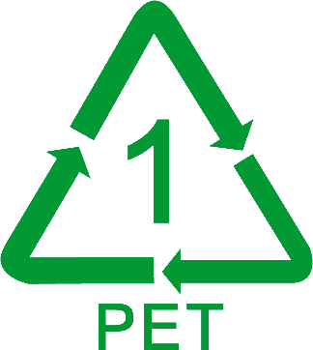 | 1 | 玩具
4 | 玻璃飲料瓶 | 1 | 氣球、天燈
1 | 鐵鋁罐 | 12 | 沖天炮、煙火
2 | 鋁箔包/利樂包 | 2 | 衣服、鞋子、手套
81 | 瓶蓋(與瓶身相連不記) | 4 | 化妝品、清潔盥洗用具
17 | 外帶飲料杯、杯蓋 | 1 | 雨衣雨具
72 | 吸管、攪拌棒及封套 | 1 | 烤肉用品
30 | 食品包裝(零食、生鮮) | 6 | 文具用品
漁業與休閒釣魚
9 | 釣魚用具(釣竿釣餌浮標含包裝) | 9 | 魚網(>1m)
7 | 漁業用浮筒、浮球(塑膠) | 0 | 燈泡、燈管
12 | 漁業用浮筒、浮球(保麗龍) | 0 | 裝機油/潤滑油的瓶子
5 | 魚線(>1m)、魚鉤 | 22 | 繩子/捆扎帶(>1m)
13 | 螢光棒 | 3 | 漁船防撞碰墊(橡膠、保麗龍)
醫療/個人衛生用品
0 | 尿布/衛生棉 | 39 | 菸蒂
0 | 針筒、針頭 | 2 | 打火機
3 | 醫療用品(藥物、藥罐) | 0 | 菸盒/檳榔盒
其他廢棄物
239 | 塑膠碎片(>2.5cm) | 1 | 電線/鐵線(>1m)
26 | 保麗龍碎片(>2.5cm) | 4 | 家電用品
0 | 電池 | 0 | 安全帽
當地關心的廢棄物(自行填寫並計算您所關心的廢棄物)
右側圓框為2.5公分的實際大小
常見的寶特瓶鈣質竟也約2.5公分
2.5cm
約等同十元硬幣大小

撿到來自國外或特殊的垃圾(請描述物品與國家)：  中國大陸製的瓶蓋。 | 受困動物( □死亡 □活著)  動物名稱：  被什麼垃圾纏繞：
記錄完成請交還淨灘負責人。

